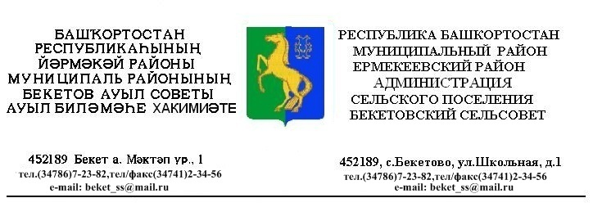
ҠАРАР РЕШЕНИЕ
«25 » сентябрь 2017 й. № 22.7 «25» сентября 2017 г.

Об утверждении проекта планировки и межевания территории для размещения линейных объектов «Обустройство скважин № 851, 844, 431, 1431 Шкаповского нефтяного месторождения», «Расширение обустройства Шкаповского нефтяного месторождения. 2018 год», расположенных на территории сельского поселения Бекетовский сельсовет муниципального района Ермекеевский района Республики Башкортостан»

Рассмотрев протокол публичных слушаний, заключение о результатах публичных слушаний по проекту планировки и межевания территории для размещения линейных объектов «Обустройство скважин № 851, 844, 431, 1431 Шкаповского нефтяного месторождения», «Расширение обустройства Шкаповского нефтяного месторождения. 2018 год», расположенных на территории сельского поселения Бекетовский сельсовет муниципального района Ермекеевский района Республики Башкортостан», Совет сельского поселения Бекетовский сельсовет муниципального района Ермекеевский район Республики Башкортостан решил :
1.Утвердить проект планировки и межевания территории для размещения линейных объектов «Обустройство скважин № 851, 844, 431, 1431 Шкаповского нефтяного месторождения», «Расширение обустройства Шкаповского нефтяного месторождения. 2018 год», расположенных на территории сельского поселения Бекетовский сельсовет муниципального района Ермекеевский района Республики Башкортостан».
2.Обнародовать и разместить на официальном сайте администрации сельского поселения Бекетовский сельсовет утвержденную документацию проекту планировки и проект межевания территории.

3.Контроль над выполнением настоящего постановления возложить на председателя постоянной комиссии по развитию предпринимательства, земельным вопросам и экологии Никитину В.А.

Глава сельского поселения З.З. Исламова

